Vom Dach Afrikas

Schwestern Unserer Lieben Frau
Heilig Geist Generaldelegation

Mai 2017 Rundschreiben Nummer 9

10-jähriges Bestehen der Aloysia Kinder in Zinduka
Die Feier fand statt am 4. März 2017 im Frauenzentrum in Zinduka. Ungefähr 44 Kinder nahmen an der Feier teil. Diese Kinder leben in schwierigen Verhältnissen und nehmen am Programm „Kinder Aloysias” teil. Sie treffen sich jeden Monat im Frauenzentrum in Zinduka. Dort bekommen sie eine Mittagsmahlzeit, sie erhalten medizinische Hilfe und Hilfe in ihrer Ausbildung.

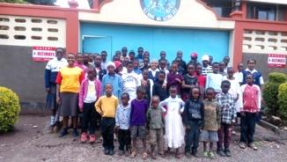
Vor zehn Jahren, am 10. Februar 2007, starteten Schwester Mary Mukti und Schwester Rashmi dieses Programm. Von 2007 bis 2014 halfen die Schwestern Magdalene Mukonyo, Emmah Cindy, Margaret Mbuba, and Winfred Nduku ihnen dabei. Von 2014 bis 2016 haben Schwester Mary Satya und Schwester Kellen mit Hilfe anderer Schwestern und mit Hilfe der Auszubildenden für diese Kinder gesorgt.

Die Feier war sehr gut geplant und organisiert. Schwester Mary Mukti, Schwester Pascalia, zwei Novizinnen und zwei Kandidatinnen haben das Programm mit den Kindern vorbereitet. Es war eine besondere Freude, dass Schwester Mary Karen aus der Provinz Chardon als Vertreterin der Wohltäter des SND Missionsprogramms Chardon anwesend sein konnte.

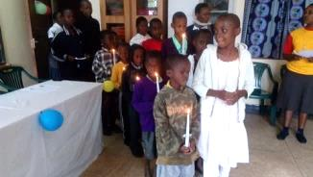
Zu Beginn der Feier zogen zehn Kinder in die Halle. Sie trugen zehn brennende Kerzen als Zeichen der zehn guten Jahre seit Bestehen des Programms. Die Kinder stellten die Kerzen auf den Tisch und sangen dazu ein Lied zum Heiligen Geist als Dank für die zehn vergangenen Jahre. Eines der Kinder überreichte Schwester Mary Karen einen Strauß Rosen zur Begrüßung und als Dank, dass sie die weite Reise unternommen hatte, um an der Feier teilzunehmen. Dann folgten Lieder, Gedichte und Reden, in denen die Kinder Gott dankten für die Liebe, die Sorge und Hilfe, die sie durch die Schwestern Unserer Lieben Frau erfahren hatten.

